**Информация**

Согласно утвержденному плану мероприятий по проведению республиканской декады к Международному дню девочек в Кенащинской средней школе прошли ряд мероприятий совместно с завучем по ВР, классными руководителями, медработником и психологом школы . Учителем истории Абильда Н. И. было проведено анкетирование на тему: «Знаю ли я свои права?» с девочками 5-11 классов. Психологом школы Бермагамбетовой Д.Б. был проведен психологический тренинг на тему: «Планета девочек » так же с девочками 7-11 классов была проведена беседа на тему: «Между нами девочками». С девочками 7-11 классов была проведена консультация по половой гигиены и взаимоотношений с противоположным полом с приглашением медработника Айтенова Б.К.

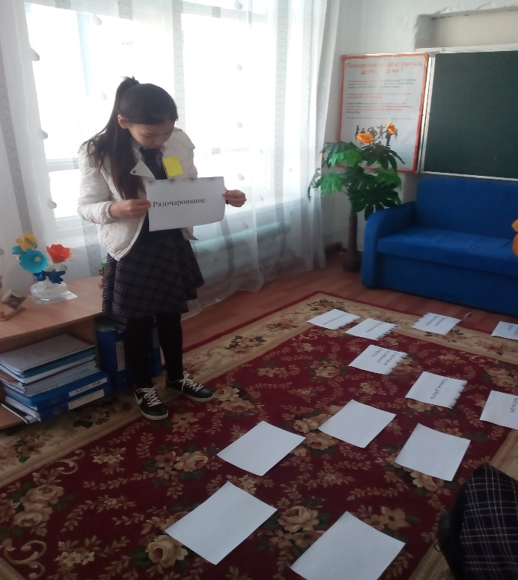 В заключительный день декады с девочками был проведен круглый стол на тему: «Мы все равны!» в ходе беседы девочки бурно обсуждали темы, участвовали в интересных разминках после каждой темы проводилась обратная связь.

